外地调入人员专业技术职称确认网上操作流程

1.在“山东省专业技术人员管理服务平台”注册个人账号并进行登录。

2.登录后，选择“外地调入职称资格确认申报”模块。

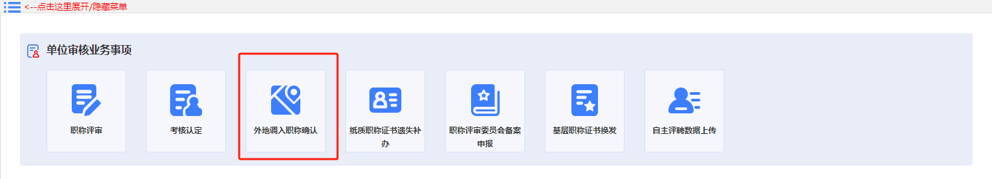

3.点击“新增申报信息”。

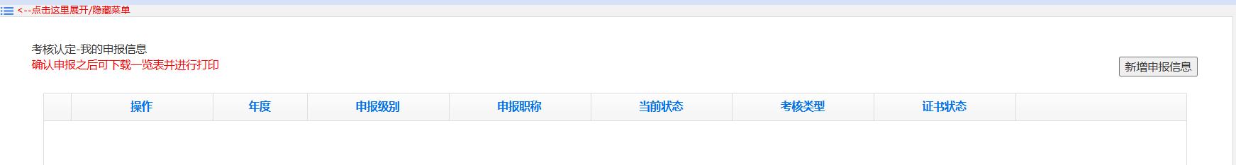

4.根据个人实际情况填写职称获得年度、调入级别、职称系列、调入职称、现从事专业、申报单位、调入时间等信息，完成后点击“保存”。

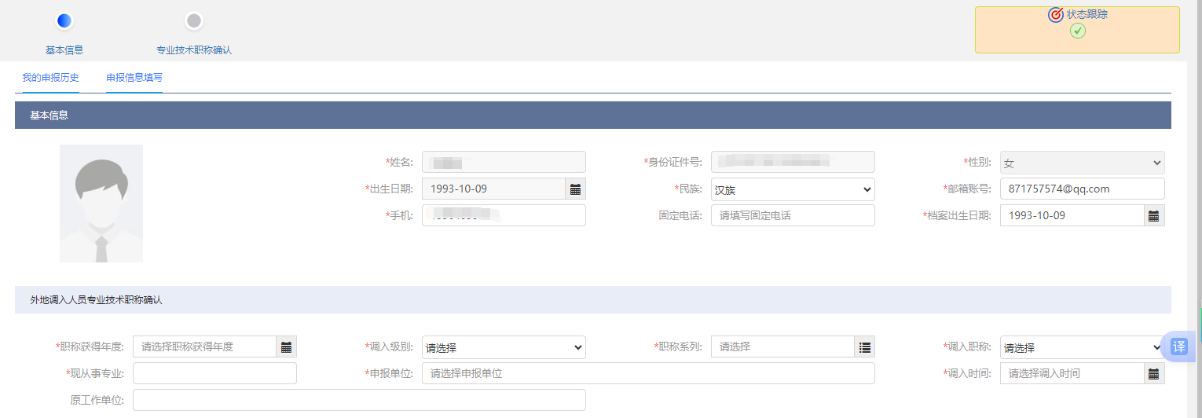

5.上传个人2寸正式免冠照；点击“身份证照信息检查”，系统不能自动检查的，点击“上传身份证明材料”上传身份证（正反面）扫描件；点击“上传社保证明材料”，按要求上传现单位及职称申报时所在单位的社保证明。

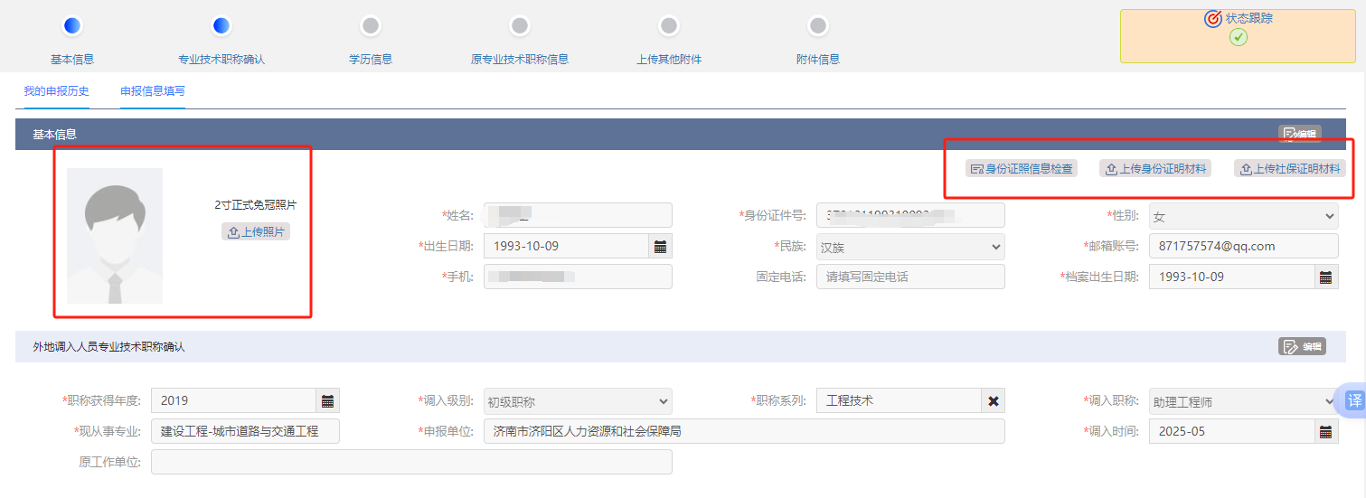

6.按照要求依次填写学历信息、原专业技术职称信息等，并上传相应佐证材料。

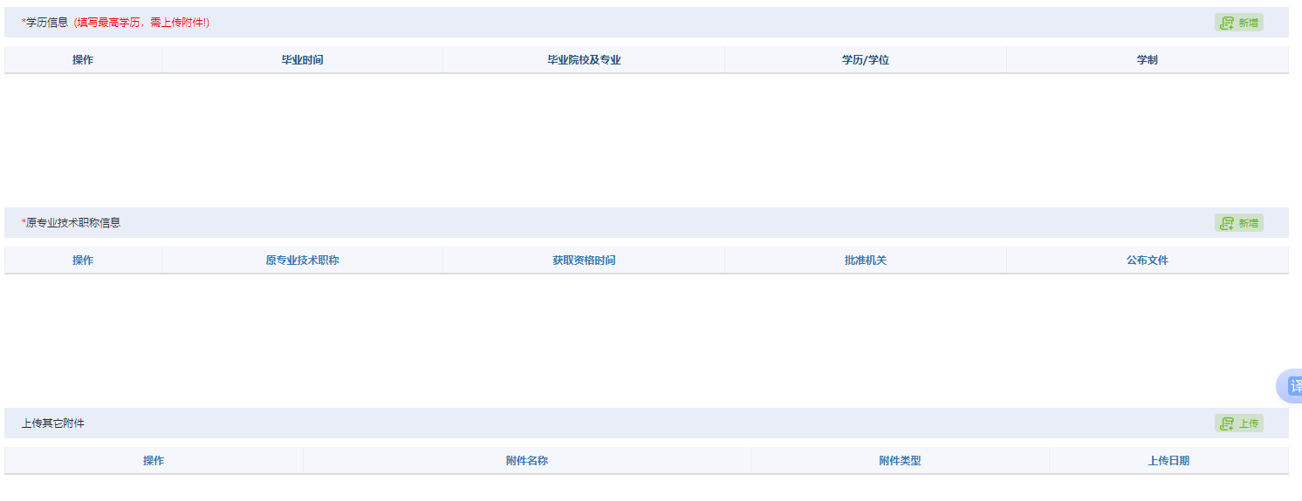

7.完成填写后，点击“确认申报”，申报数据上报所在单位。

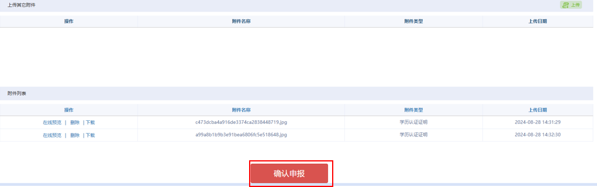

8.申报完成后，如需修改可点击“撤回申报”，数据又撤回到本人账号，可重新修改后再提交申报（注意：申报单位审核前可进行撤回修改；单位审核退回后，只能修改审核退回的内容模块）。

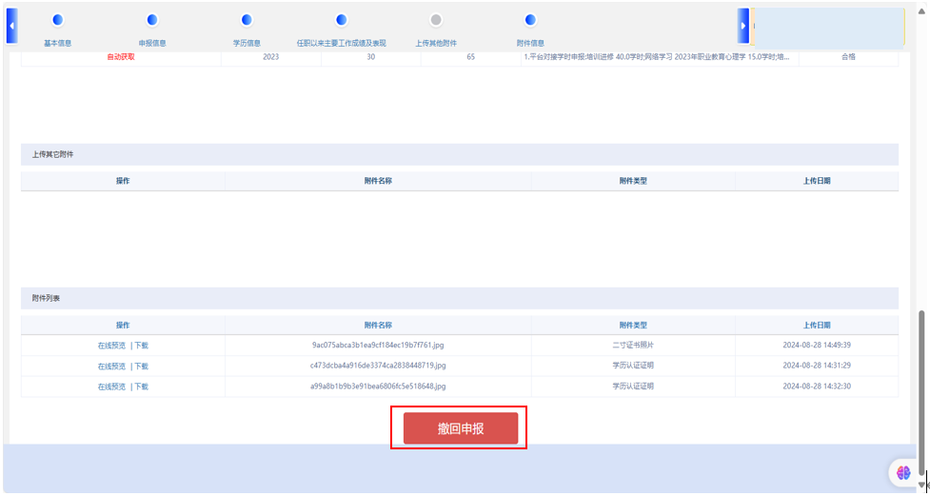9.申报信息提交后，可通过“外地调入职称资格确认申报

进度”栏目查看申报进度。

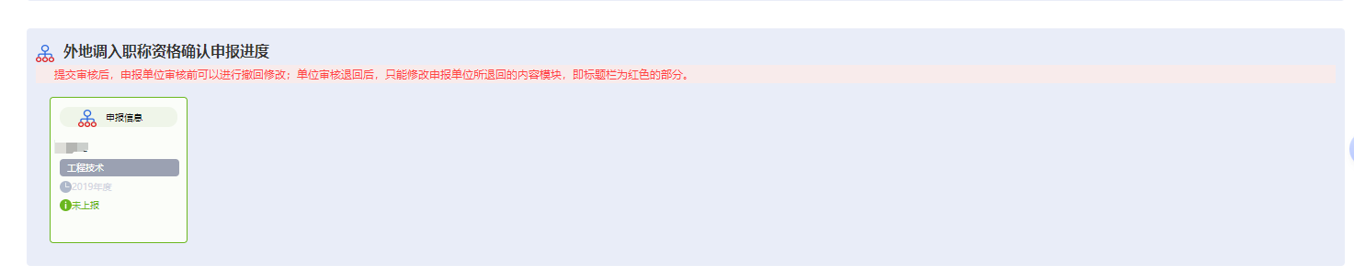

10.选择“外地调入职称资格确认”模块，点击“转入表”，自行下载打印，经所在单位、主管部门、区人社部门逐级盖章后存入本人档案。

